黑壳系列
(开孔尺寸：宽×高=153mm×76mm)

干式变压器智能温控器

使用说明书

(开孔尺寸：宽×高=153mm×76mm)

阅读指导
在安装、操作和运行前，请认真阅读本说明书。
本温控器监控电力变压器，有危险电压，如果不按照本说明书的规定操作可能会导致财产损失或人员伤害。
只有合格的技术人员才允许操作本温控器，在进行操作之前，要熟悉说明书中所有安全说明、安装、操作和维护规程。本温控器的正常运行取决于正确的运输、安装、操作和维护。
*、在进行变压器实验前，请务必将传感电缆插头及电源线与温控器分离，以免温控器被破坏。
*、本温控器只能按照本公司规定的目的和方法使用。未经授权的修改和使用非本公司所出售或推荐的零配件都有可能导致本系统出现故障，甚至损坏。
*、请将本说明书交由最终使用者保留。
*、禁止用明火烧烤测温探头进行温控检测，否则会损坏Pt100传感器。若需检测温控器输出状态，请将探头放入手心轻轻握起掌心即可。
*、外部接线时请参照温控器后盖（温控箱门背后的接线图）注意接线端子是有源还是无源。
*、温控器使用时应注意电源等级（无特殊说明时，一般为AC220V、50Hz）。
*、温控器不使用时，请进行防潮处理。
*、当您准备使用温控器时，请仔细阅读该说明书的电气连接部分，确认连接无误后再给温控器送电！
*、避免在含有二氧化硫（SO₂）或其他腐蚀性气体的环境中使用本温控器，否则会使继电器的触点失效。
*、为保证温控器输入信号质量，温控器正常运行前务必拧紧传感器插头。
智能温控器属于电力电子类精密仪表，请客户妥善保管和维护，如有问题，本说明书上和温控器面膜上均有有我公司的垂询服务电话，请客户及时与本公司联系，公司有专人负责处理，感谢您使用我公司的智能温控器产品，如果您在阅读手册和使用本产品中发现疑问或错误，很感谢您能及时与我们联系。
目 录

概述…………………………3
性能指标……………………3
型号分类……………………4
机械安装……………………5
电气连接……………………6
功能特点……………………8
基本操作……………………10
注意事项……………………14
异常现象处理………………15
概 述

干式变压器智能温控器是我公司专为风冷干式变压器可靠运行而研制生产的新一代多功能智能温度控制器。该系列温度控制器采用单片机技术，利用预埋在变压器绕组测温孔中的pt100铂热电阻来测量绕组的温度并进行数字显示，提供绕组超温跳闸、绕组超温报警以及传感器故障显示报警并输出功能，使您时刻了解干式变压器运行的温度参数，还可以根据设定温度点自动启停风机对绕组进行风冷，有效地提高干式变压器运行的安全性、可靠性及使用寿命。同时产品还提供多种电脑通讯接头通讯方式，可方便地与监控系统连接。

性能指标
抗干扰能力: 符合JB T7631-94《变压器用电阻温度计》标准要求。
最大功耗：5W
重 量：1kg
控制误差：≤±1℃
环境温度：－10℃～＋55℃
环境湿度：≤95％
工作电源：AC220V（±10%，50Hz ）
测量范围：0.20～200.0℃
分 辨 率：0.1℃
显示方式：1位相位显示，3位半温度值显示
开孔尺寸：宽×高=153mm×76mm
型号分类
型号 | 主要功能
常规 | 1、三相温度测量并巡回显示；输入开路或短路时故障自检显示并输出；超温报警显示并输出；超温跳闸显示并输出；三相巡回显示/最大值显示方式切换及显示；风机启停自动/手动控制方式切换、显示并输出；“黑匣子”功能。2、可驱动单相风机，风机触点为额定值AC250V/10A（阻性）的有源触点。
+R | 1、具备常规机型功能的同时，具备RS485通讯功能。（R表示485通讯含义）
+D | 1、具备常规机型功能的同时，具备4-20mA电流输出功能。（D表示4—20mA电流输出）
备注1、 | 本智能温控器型号全部具备故障输出并报警功能
备注2、 | 本公司可根据客户市场需求定制一切特殊功能智能温控器。
机械安装
方式一：变压器本体安装：

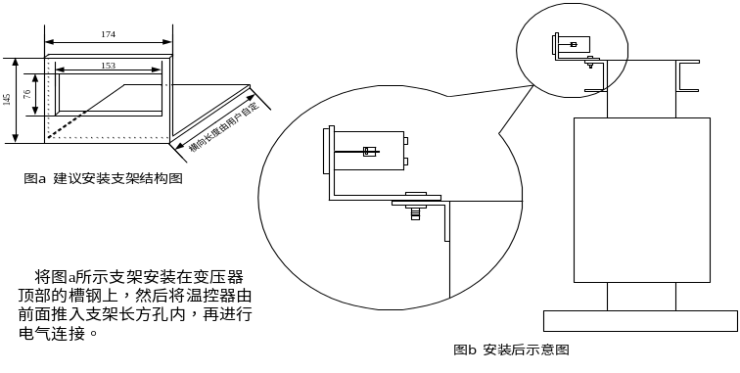

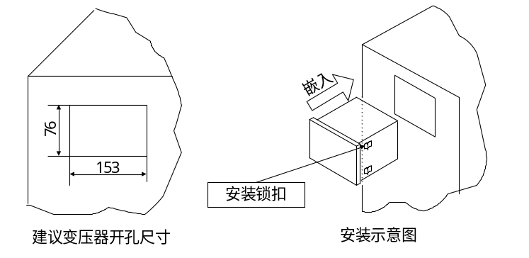方式二：变压器外壳安装：

如图示，将温控器嵌入变压器外壳即可。
如果您要卸下温控器，先卸下紧固件，然后按住安装锁扣，向相反方向从支架上取下温控器。

电气连接
a．温控器铂电阻传感器的电气连接：
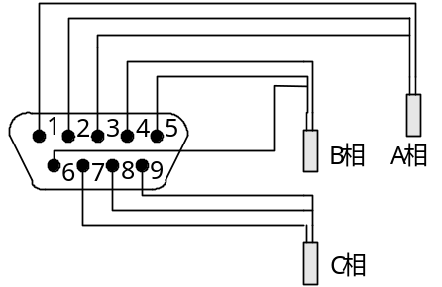

b．传感器型号：
铂电阻传感器接线图：(单位mm)
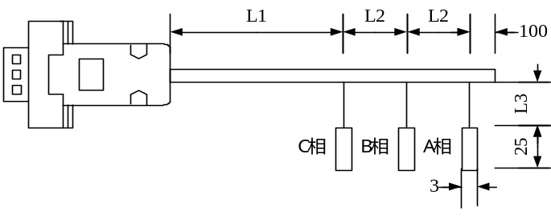

注释： 我公司通常默认标准传感器；如需要其他规格传感器，请在订货时声明。我公司可以按用户要求定制非标传感器，但其最大长度为L1+L2≤500m，L3<2m。

c．传感器的安装：
安装步骤：
- 铂电阻安装牢固后，将传感器的插头与温控器后部的传感器插座对准，将传感器插到传感器插座上，并将插头固定螺钉拧紧。以免造成连接不畅引发故障。
c. 通讯口接线示意图：
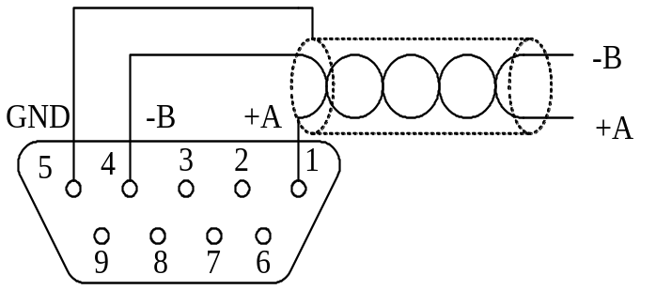

e. 智能温控器端子定义：
常规 {带门开} 风机接线方式
功能特点

1、巡回显示功能：
检测并巡回显示三相绕组温度或只显示三相绕组中温度最高的一相绕组温度，巡回显示时每相显示时间为8秒。
2、故障报警功能：
当温控器在传感器断线或输入开路、短路时，蜂鸣器发出报警声，温控器面板上的故障指示灯亮，对应相的温度显示为Err或-Err，并可以接通故障输出端子，送到远方的控制柜。故障继电器触点容量为AC250V/10A或DC28V/10A。
3、超温跳闸功能：
当三相绕组中任意一相绕组温度达到设定的超温跳闸温度值时，温控器发出报警声同时跳闸指示灯亮，并接通跳闸输出端子，给远方的控制柜送出一开关信号，启动跳闸电路。继电器触点容量为：AC250V/10A或DC28V/10A。
4、超温报警功能：
当三相绕组中任意一相绕组温度达到设定的超温报警温度时，温控器发出报警声，同时超温指示灯亮，并接通超温输出端子，向远方的控制柜送出一开关信号，供控制柜启动声光报警系统。继电器触点容量为：AC250V/10A或DC28V/10A。
5、风机启停功能：
当三相绕组中任意一相绕组温度达到设定的风机启动温度时，风机自动启动，风机指示灯亮。当三相绕组温度全部下降到设定的风机停止温度时，风机自动关闭，风机指示灯熄灭，继电器触点容量为：AC250V/10A或DC28V/10A。
6、手动启停风机功能：
按“手动”键，风机启动，再按“手动”键，风机关闭；本功能也可以作为测试风机功能用。
7、风机定时检测功能：
为了避免风机厂时期不启动而锈蚀损坏，温控器提供定时启动风机的功能，定时启动时间可设定，范围为0-200小时（当设置为0时，表示取消此项功能），定时时间到达后，风机自动运行1分钟后停止。出厂时设置为24小时。（风机每次定时启动运行时间为1分钟，用户无法自行修改。）
8、参数设定功能：
所有参数设置均可在面板上通过按键直接设定风机启动温度、风机关闭温度、超温报警温度、超温跳闸温度、本机机号和风机定时启动时间，并且在停电后设置数据不丢失。为了防止闲杂人员设置，只有输入正确的密码方可设置。
9、消音功能：
当温控器处于声音报警状态时，如有需要可按“消音”键停止蜂鸣器工作。
10、通讯功能（仅型号中带R的机型有）：
带RS-485串行通讯口，经过RS485/RS232转换器或带4-20mA电流输出的机型可以与计算机进行通讯，传送距离可达1200米。
11、“黑匣子”功能：
可记录温控器最后3次断电时的三相绕组温度和本机的工作状态，以为客户提供判断依据。
12 开门报警功能：{常规配置中不带有此功能}
接通温控器门开输入端子后，如开启变压器外壳上的门时，温控器会发出蜂鸣声。

基本操作
1、首次上电：
温控器接好传感器上电后便处于正常工作状态：三相绕组温度巡回显示，风机处于自动启停状态。
2、最大值显示与三相巡回显示切换：
按面板上的“最大”键，则为最大值显示方式，温控器只显示三相绕组中的最高温度及对应相序，同时“最大”指示灯亮。再按此键，温控器又处于巡回显示状态，“最大”指示灯熄灭。
3、手动启停风机：
当风机没有自动启动时，按“手动”键，风机启动，此时“手动”指示灯和“风机”指示灯亮。再按“手动”键，风机关闭，“手动”指示灯和“风机”指示灯均熄灭。如没有手动关风机，10分钟后风机自动关闭。
4、消音：
按“消音”键则报警声消除。
设定值查询：
步骤 | 按 键 | 显 示 | 说 明 | 备注
1 | 设定 | P-000 | 按“设定”键持续3秒。
2 | 设定 | 1-080 | 风机自动停止温度设定值T1为70℃或80℃。 | 70或80℃为出厂设定值
3 | 设定 | 2-100 | 风机自动启动温度设定值T2为90℃或100℃。 | 90或100℃为出厂设定值
4 | 设定 | 3-130 | 线圈超温报警温度设定值T3为130℃。 | 130℃为出厂设定值
5 | 设定 | 4-150 | 线圈超温跳闸温度设定值T4为150℃。 | 150℃为出厂设定值
6 | 设定 | 5-### | 本机机号出厂设置时为（年，月）。机号为启动RS485时使用。 | 年．月．日期为出厂设定值。
7 | 设定 | 6-024 | 每隔24小时启动风机一次。 | 24小时为出厂设定值
8 | 设定 | 温控器重新回到正常测温及显示状态。在查询操作过程中，如10秒以上未按按键，温控器将自动返回正常工作状态。
2、设定值修改：
步骤 | 按键操作 | 数据显示 | 说 明 | 备注
1 | 设定 | P-000 | 进入密码设定状态。 | 按“设定”键保持3秒
2 | （手动）  和  （最大） | P-101 | 输入本机设定密码。闪烁位为设定位，按“手动”键可改变其数值，按“最大”键改变设定位位置。 | 密码输入正确方可修改参数设定。101为出厂设定密码，密码可修改。
3 | 设定 | 1-080 | 进入参数设定状态，风机自动停止温度设定值1为80℃。 | 设定范围0～200℃
4 | 设定 | 2-100 | 风机自动启动温度设定值2为100℃。 | 设定范围0～200℃
5 | 设定 | 3-130 | 线圈超温报警温度设定值3为130℃。 | 设定范围0～200℃
6 | 设定 | 4-150 | 线圈超温跳闸温度设定值4为150℃。 | 设定范围0～200℃
7 | 设定 | 5-### | 本机机号为出厂（年，月）机号为启动RS485时使用。 | 设定范围1～255
9 | 设定 | 6-024 | 每隔24小时启动一次风机。 | 设定范围0～255小时，0表示取消该功能。
10 | 设定 | 7-101 | 本机设定密码。
11 | 设定 | 温控器重新回到正常测温及显示状态。在设定值修改的操作过程中，如10秒以上未按按键，温控器将自动返回正常工作状态。
8、查看历史记录：
步骤 | 按 键 | 显 示 | 说 明 | 备注
1 | 记录 | 1 -PH﹟ | 1 -PH﹟表示下面查看的记录为最近一次的断电记录，第一次为最近一次断电时记录。 | 如10秒以上未按按键，温控器将自动返回正常工作状态。
2 | 记录 | A 50 | 表示A相绕组断电前的温度为50℃。
3 | 记录 | B 53 | 表示B相绕组断电前的温度为53℃。
4 | 记录 | C 52 | 表示C相绕组断电前的温度为52℃。
5 | 记录 | 2 -PH﹟ | 2 -PH﹟表示下面查看的记录为第二次断电记录。
6 | …… | …… | 依次按“记录”键，可将所有3次记录全部查看。
7 | 备注 | 温控器重新回到正常测温及显示状态。在查看历史记录的过程中，如不想再向下查看纪录，20秒后系统将会自动回复到温度巡回显示状态。

注意事项

本产品系电子类计量控制仪表，请务必注意以下几点：
- 每台温控器在使用前应进行功能测试，以保证使用的可靠性及测量、控制的精度。
- 当您准备使用温控器时，请仔细阅读该说明书的电气连接部分，待确认无误后再给温控器送电！
- 在干式变压器进行耐压测试前，必须将传感器插头与温控器分离，以避免温控器被损坏。
- 为保证温控器输入信号质量，温控器正常运行前务必拧紧传感插头上的固定螺钉。
- 切勿用打火机等明火对感温元件进行模拟温升试验，否则会损坏Pt100铂电阻。
- 温控器使用时应注意电源等级（无特殊说明时，一般为AC220V）。
7、 温控器长期不断电运行于高温环境中，会引起电子元件加速老化，为保证变压器良好运行，用电安全请及时更换温控器。

异常现象处理

异常现象 | 可能原因 | 解决办法
无任何显示。 | 温控器电源未接通。 | 接通温控器电源。
接通电源后温控器不工作，温控器无显示。 | 1、电源接线有故障。  2、内部保险管损坏。 | 1、排除电源接线故障(一定要接零线)。  2、打开前盖更换保险管。
各相温度均低于80℃，风机仍运行。 | 1、设定值T1不是80℃。  2、温控器处于手动强制开风机状态("手动"指示灯亮)。 | 1、正常现象或按照说明书更改设定值T1。  2、按一下“手动”键。
温度超过100℃或手动开风机，“风机”灯亮，但风机不动作。 | 1、风机损坏。  2、温控器其它故障。 | 1、更换风机。  2、请与本公司联系。
温度超过100℃或手动开风机，“风机”灯不亮，风机不动作。 | - 设定值T2不是100℃。  2、温控器其它故障。 | 1、正常现象或按照说明书更改设定值T2。  2、请与本公司联系。
风机运行一段时间后自动关闭，但风机灯亮。 | 1、风机损坏。  2、温控器其它故障。 | 1、更换风机。  2、请与本公司联系。
正常温度下温控器报警，“故障”灯亮，三相温度值全显“Err”。 | 1、未接或未接好传感器。  2、温控器其它故障。 | 1、检查温控器是否接好，按说明书接好传感器。  2、请与本公司联系。
正常温度下温控器报警，“故障”灯亮，一相温度值显“Err”。 | 该相传感器断线或铂电阻损坏。 | 1、按传感器的电气连接图检修传感器。  2、更换传感器。  3、换上新传感器后，面板巡回显示完所有三项温度后，故障指示灯和报警才会自动取消。
某相温度值与其它两相温度相差较多。 | 1、该相铂电阻未插入测温孔。  2、变压器三相温度不同。 | 1、将其插入测温孔固定好。  2、正常现象。


服务：
自本产品出厂之日起两年或使用之日起十八个月内，产品在使用当中失灵，本公司均可做到“保修，包换，包退”。
如果产品由于使用不当，测试不当，自行拆装，安装不当，外部电源突变或意外雷击造成损坏，本公司将不负责“三包”服务。
超出“三包”期的产品或上条款中提到的损坏产品可以返回本公司维修，用户承担一定的维护费用。
谢谢合作！

